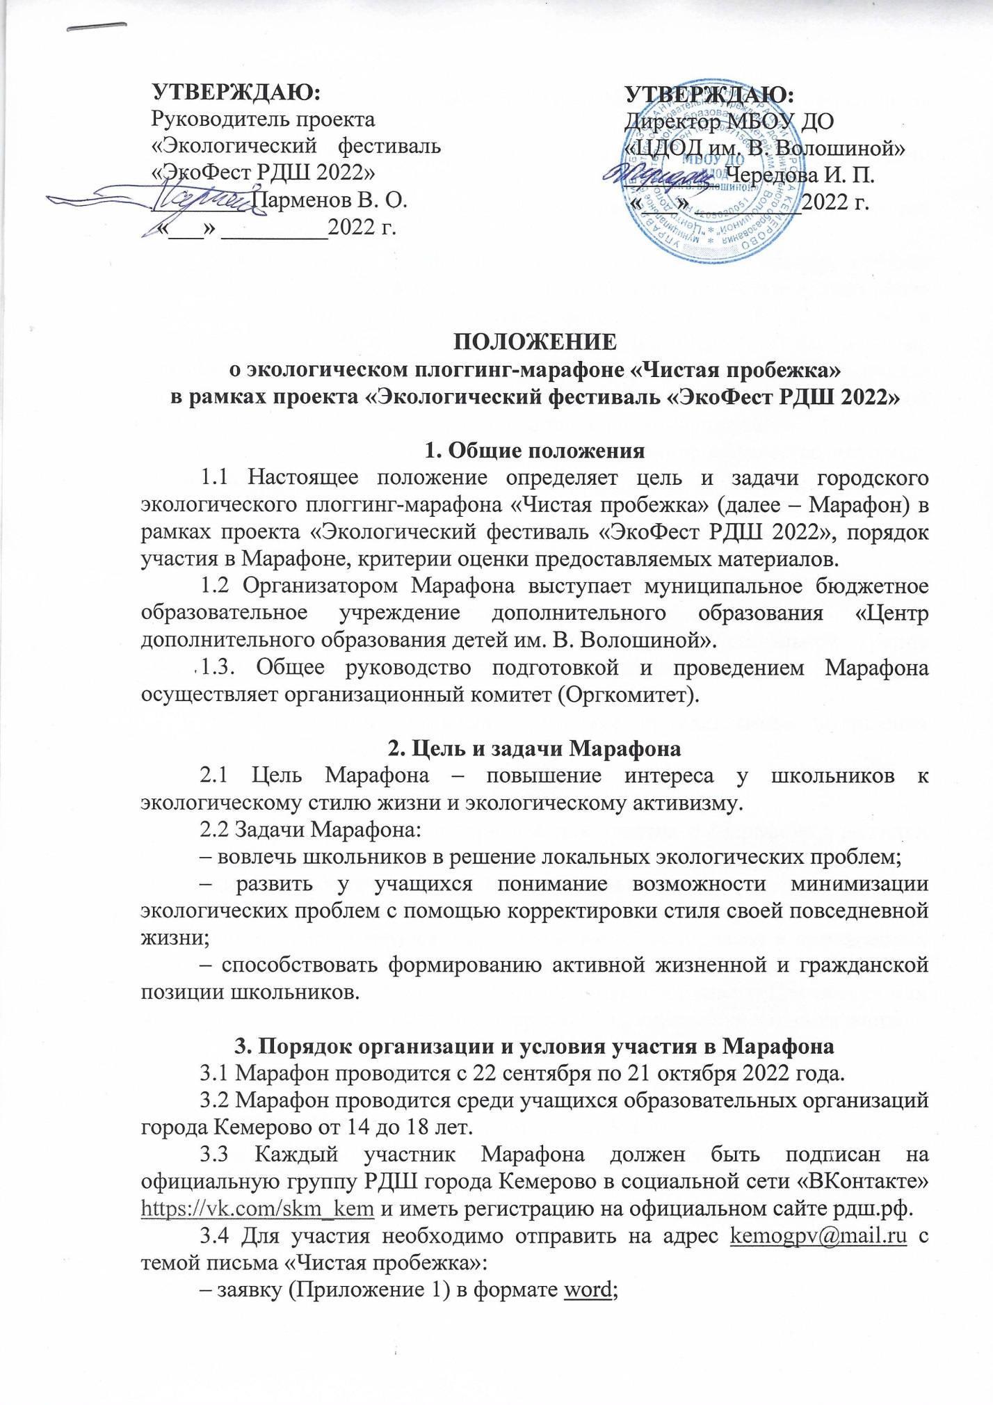
УТВЕРЖДАЮ:
Директор МБОУ ДО
«ЦДОД им. В. Волошиной»
________ Чередова И. П.
«___» _________2022 г.

УТВЕРЖДАЮ:
Руководитель проекта
«Экологический фестиваль «ЭкоФест РДШ 2022»
________ Парменов В. О.
«___» _________2022 г.

ПОЛОЖЕНИЕ
о экологическом плоггинг-марафоне «Чистая пробежка»
в рамках проекта «Экологический фестиваль «ЭкоФест РДШ 2022»

1. Общие положения
1.1 Настоящее положение определяет цель и задачи городского экологического плоггинг-марафона «Чистая пробежка» (далее – Марафон) в рамках проекта «Экологический фестиваль «ЭкоФест РДШ 2022», порядок участия в Марафоне, критерии оценки предоставляемых материалов.
1.2 Организатором Марафона выступает муниципальное бюджетное образовательное учреждение дополнительного образования «Центр дополнительного образования детей им. В. Волошиной».
1.3. Общее руководство подготовкой и проведением Марафона осуществляет организационный комитет (Оргкомитет).

2. Цель и задачи Марафона
2.1 Цель Марафона – повышение интереса у школьников к экологическому стилю жизни и экологическому активизму.
2.2 Задачи Марафона:
– вовлечь школьников в решение локальных экологических проблем;
– развить у учащихся понимание возможности минимизации экологических проблем с помощью корректировки стиля своей повседневной жизни;
– способствовать формированию активной жизненной и гражданской позиции школьников.

3. Порядок организации и условия участия в Марафона
3.1 Марафон проводится с 22 сентября по 21 октября 2022 года.
3.2 Марафон проводится среди учащихся образовательных организаций города Кемерово от 14 до 18 лет.
3.3 Каждый участник Марафона должен быть подписан на официальную группу РДШ города Кемерово в социальной сети «ВКонтакте» https://vk.com/skm_kem и иметь регистрацию на официальном сайте рдш.рф.
3.4 Для участия необходимо отправить на адрес kemogpv@mail.ru c темой письма «Чистая пробежка»:
– заявку (Приложение 1) в формате word;
– согласие на обработку персональных данных участников (Приложение 2).
3.5 Марафон проводится среди команд образовательных организаций города Кемерово (одна команда – не более 20 человек)
3.6 От одной образовательной организации может принять участие несколько команд.
3.7 Для участия необходимо провести плоггинг-пробежку, собрать неорганический мусор, в процессе или по окончанию забега сделать фото или видео собранного мусора, а также фото «до/после». Выложить пост в социальной сети «ВКонтакте» с хэштегами #РДШ #РДШ42 #РДШКемерово #ЭкоФестРДШ2022 #ЧистаяПробежкаРДШ. Перед началом Акции скачайте на телефон геотрекер. Команде предстоит проложить по геотрекеру свой путь пробежки и выложить скриншот пройденного маршрута.
3.8 Участники могут совершать неограниченное количество плоггинг-пробежек в рамках Марафона.
3.9 Все участники, полностью выполнившие условия Марафона, получают сертификат участника. Самые активные участники будут награждены благодарственными письмами и ценными призами.

4. Подведение итогов и награждение победителей
4.1 Итоги Марафона будут размещены в официальной группе «ВКонтакте» Российского движения школьников города Кемерово https://vk.com/skm_kem.
4.2 Награждение активных участников пройдет после завершения Марафона на финальном мероприятии Проекта.

5. Дополнительные условия
5.1 При направлении материалов для участия в Марафоне участники соглашаются со следующими условиями:
– представленные в Марафоне материалы не рецензируются;
– организаторы Марафона оставляют за собой право использовать информацию, содержащуюся в предоставляемых материалах и прилагаемых к ним документах в исследовательских и статистических целях;
– материалы, не отвечающие требованиям настоящего Положения или публикуемые позже установленного срока, не принимаются к оценке жюри.

6. Контактная информация
Адрес: г. Кемерово, ул. Мичурина, 19 (МБОУ ДО «ЦДОД им. В. Волошиной»). Официальный сайт: www.kemcdod.ru
Отдел гражданско-патриотического воспитания детей и подростков
каб. № 26
E-mail: kemogpv@mail.ru
https://vk.com/skm_kem
тел.: 8 (3842) 58-12-86,
89069362547 – Парменов Всеволод Олегович, руководитель проекта «Экологический фестиваль «ЭкоФест РДШ 2022»;
891307177784 – Трофимова Ирина Александровна, наставник проекта «Экологический фестиваль «ЭкоФест РДШ 2022», муниципальный куратор РДШ в городе Кемерово, педагог дополнительного образования МБОУ ДО «ЦДОД им. В. Волошиной».

Приложение 1

Заявка на участие в экологическом плоггинг-марафоне «Чистая пробежка»
в рамках проекта «Экологический фестиваль «ЭкоФест РДШ 2022»
_______________________________________________________________________
образовательная организация

№ | Наименование образовательной организации,  электронная почта образовательной организации | Контактная информация руководителя | Название команды | Состав команды-участника, ФИО  (не более 20 человек) | Дата рождения участника | Контактная информация (номер телефона, адрес страницы в социальной сети «ВКонтакте»)
1 | наименование образовательной организации  Е-mail | ФИО  Номер телефона  Е-mail  Адрес страницы в социальной сети «ВКонтакте» | «____________» | ФИО | Дата, месяц,  год рождения | Номер телефона  Адрес страницы в социальной сети «ВКонтакте»
 |  |  |  | ФИО | Дата, месяц,  год рождения | Номер телефона  Адрес страницы в социальной сети «ВКонтакте»
 |  |  |  | ФИО | Дата, месяц,  год рождения | Номер телефона  Адрес страницы в социальной сети «ВКонтакте»
 |  |  |  | ФИО | Дата, месяц,  год рождения | Номер телефона  Адрес страницы в социальной сети «ВКонтакте»
 |  |  |  | ФИО | Дата, месяц,  год рождения | Номер телефона  Адрес страницы в социальной сети «ВКонтакте»
Примечание:
- таблица заполняется строго по образцу, (таблицы, заполненные в произвольной форме, не по образцу не принимаются, оправляются на доработку!);
- МБОУ «Средняя общеобразовательная школа» (название школы пишем полностью, не сокращая),
- обязательно указать данные руководителя команды! Высылается не сканом!

Приложение 2

Директору МБОУ ДО «Центр
дополнительного образования детей им.
В. Волошиной» Чередовой И. П.
от ___________________________________
_____________________________________
_____________________________________
(ФИО законного представителя учащегося),
проживающего по адресу: _______________
_____________________________________
_____________________________________

Заявление
о согласии родителя (законного представителя)
на обработку персональных данных учащегося

Я,____________________________________________________________________________
(ФИО родителя)
являюсь законным представителем несовершеннолетнего
_____________________________________________________________________________
(ФИО учащегося)
на основании ст. 64 п. 1 Семейного кодекса РФ.
Настоящим даю свое согласие на сбор, систематизацию, накопление, хранение, уточнение (обновление, изменение), публикацию (в том числе, на официальном интернет-сайте МБОУ ДО «ЦДОД им. В. Волошиной») использование, распространение (передачу), обезличивание, блокировку и уничтожение персональных данных:
– фамилия, имя, отчество;
– год, месяц, дата и место рождения;
– адрес проживания (регистрации);
– пол;
– место учебы (образовательное учреждение, класс);
– номер телефона участника.
Я даю согласие на использование персональных данных моего ребенка исключительно в следующих целях:
– участие в городской акции РДШ «Чистая пробежка»;
– ведение статистики.
Я выражаю согласие и разрешаю обрабатывать персональные данные
_____________________________________________________________________________
(ФИО учащегося)
Согласие на обработку персональных данных может быть отозвано мною путем направления в муниципальный орган управления образованием письменного отзыва.
Согласен, что оператор обязан прекратить обработку персональных данных и уничтожить персональные данные в течение 10 (десяти) рабочих дней с момента получения указанного отзыва.
Подтверждаю, что права и обязанности в области защиты персональных данных мне разъяснены.

Дата: _______.______.________ г.
Подпись: ________________________ (______________________)

